27 de abril de 2021
Asunto: «LA FIESTA DEL 1 DE MAYO, DÍA DEL TRABAJO 2021»
Estimado/a amigo/a:
Reciba un saludo muy cordial del Secretariado diocesano de Pastoral Obrera de Cádiz y Ceuta y de la HOAC diocesana.

Tenemos el gusto de hacerle partícipe de la Nota de Prensa y del Manifiesto, que con motivo de este 1º de Mayo excepcional hace público Iglesia por el Trabajo Decente (ITD).

Bajo el lema «¡Ahora más que nunca: Trabajo Decente!», la iniciativa Iglesia por el Trabajo Decente (ITD), lanza un Manifiesto con motivo del 1º de Mayo en el que alerta cómo el impacto de la pandemia está debilitando el derecho al trabajo, y empobreciendo, precarizando y descartando a millones de trabajadoras y trabajadores, principalmente mujeres y jóvenes.

Convocamos a todas las comunidades cristianas a unirnos, asegurando las medidas sanitarias, en la celebración, la lucha y la oración de este 1º de Mayo. Os invitamos a participar en cuantas acciones puedan hacer visible estas reclamaciones. Y con el papa Francisco, imploremos a san José obrero para que encontremos caminos que nos lleven a decir: Ahora más nunca: ¡Ningún joven, ninguna persona, ninguna familia sin trabajo decente!

Al objeto de que puedan darle el tratamiento informativo que consideren más oportuno. Para más información le remitimos a nuestras págs. en internet.
Con este motivo, aprovechamos la ocasión para saludarle atentamente,
Eugenio Díaz Melero  Obispado de Cádiz y Ceuta  Secretariado Diocesano  de Pastoral Obrera  CÁDIZ |  | Francisco Güeto Moreno  Presidente Diocesano de la HOAC  e-mail: guetomatavera@telefonica.net  Móvil: 660 137 231  Puert

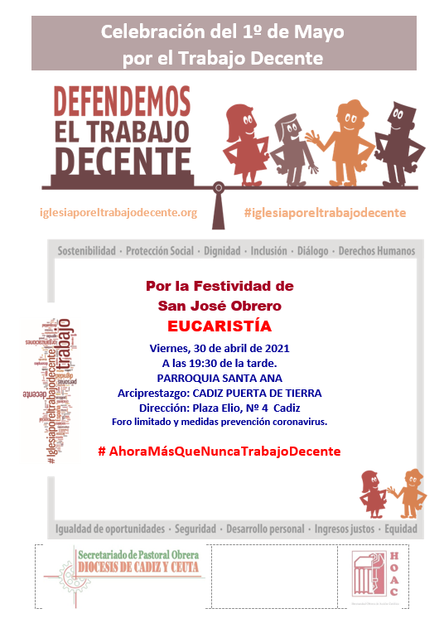

NOTA DE PRENSA
1º de Mayo, Día Internacional del Trabajo

«IGLESIA POR EL TRABAJO DECENTE» ADVIERTE QUE LA PANDEMIA DEBILITA EL DERECHO AL TRABAJO, Y PONE EN CRISIS EL PACTO SOCIAL
Y LA DEMOCRACIA.
Insta a garantizar el acceso medidas de protección social para quienes no puedan trabajar o sus condiciones laborales no les permitan llegar “a fin de mes”

Reclama un amplio diálogo para configurar un nuevo contrato social basado en la centralidad de la persona, el trabajo decente y el cuidado del planeta.
Madrid, 27 de abril de 2021.- Bajo el lema «¡Ahora más que nunca: Trabajo Decente!», la iniciativa Iglesia por el Trabajo Decente (ITD), lanza un Manifiesto con motivo del 1ª de Mayo en el que alerta cómo el impacto de la pandemia está debilitando el derecho al trabajo, y empobreciendo, precarizando y descartando a millones de trabajadoras y trabajadores, principalmente mujeres y jóvenes.
Este deterioro —advierten las entidades de inspiración cristiana que impulsan en España esta iniciativa (Cáritas, Conferencia Española de Religiosos CONFER, Hermandad Obrera de Acción Católica HOAC, Justicia y Paz, Juventud Estudiante Católica JEC y Juventud Obrera Cristiana JOC)— provoca que “el derecho al trabajo esté en riesgo, lo que supone que el pacto social entre en crisis y, con ello, la propia democracia”.
Cambiar el sistema productivo para poner a las personas en el centro
Para ITD, esta profunda crisis pone de relieve la necesidad de un cambio de sistema productivo, basado en trabajos que aporten valor, sujetos de unas condiciones laborales dignas, y donde las personas estén en el centro. Es urgente subrayar, en ese sentido, la importancia del trabajo como actividad humana que acrecienta la dignidad de cada persona y de sus familias, al tiempo que participamos en el cuidado del conjunto de la sociedad y del planeta.
El Manifiesto denuncia la destrucción en el último año de miles de empleos y que muchos de los ERTE puestos en marcha se hayan resuelto en despidos. Asimismo, los empleos considerados esenciales –muchas veces ejercidos en condiciones precarias, tanto a nivel laboral como de protección sanitaria—, tampoco se han visto reconocidos en una mejora de sus condiciones. “Y las medidas de protección social diseñadas para paliar los efectos de la crisis –se afirma— no ha llegado a las personas que más lo necesitan, como tampoco ha sucedido con el subsidio temporal previsto para las trabajadoras del hogar o el ingreso mínimo vital”.
Otra de las consecuencias sociales de la pandemia es el agravamiento de las condiciones de pobreza entre la población migrante en situación administrativa irregular, donde el desempleo y la economía informal son mayoritarios, sin posibilidad de acceso al sistema de protección.
Ante este panorama, ITD insta “ahora más que nunca a adoptar las medidas necesarias para conseguir que el trabajo decente sea una realidad accesible para todas las personas, con condiciones que permitan mantener una vida digna y una protección social que llegue a todas las personas que lo necesitan”. En el Manifiesto se plantean algunas medidas urgentes para reconducir la situación, como son:
- Redefinir la idea del trabajo como actividad humana y configurar nuevas políticas que aseguren a cada persona trabajadora “alguna manera de aportar sus capacidades y su esfuerzo” a la construcción del bien común.
- Potenciar el trabajo con derechos y seguro en cualquier relación laboral y para todas las personas, sin distinción de edad, sexo o procedencia.
- Garantizar el acceso a medidas de protección social para quienes no puedan trabajar o sus condiciones laborales no les permitan llegar “a fin de mes”.
- Lograr el reconocimiento social y laboral de los empleos esenciales para la vida, con unas condiciones laborales dignas.
- Promover un diálogo con toda la comunidad política, sociedad e instituciones para configurar un nuevo contrato social basado en la centralidad de la persona, el trabajo decente y el cuidado del planeta.
- Impulsar la incorporación de la juventud al mercado laboral en una sociedad golpeada por una crisis sanitaria social y económica, creando oportunidades reales de acceso al trabajo digno.
Dadas las limitaciones actuales para llevar a cabo actos de calle, ITD invita a celebrar en este Primero de Mayo mediante gestos de oración personal o comunitaria, junto a una “movilización de los balcones” para dar visibilidad a estas reivindicaciones en las ventanas de nuestros domicilios.
La movilización en redes sociales se llevará acabo con el hashtag:
#AhoraMásqueNuncaTrabajoDecente
Situación del empleo
♣ Desempleo: 3.719.800 (1.728.400 hombres y 1.991.400 mujeres. EPA 4T2020)
♣ Paro de larga duración: 1.521.000 personas que llevan más de un año en paro y de ellas, 885.000 llevan más de dos años.
♣ Tasa de paro: 16,13% (25,58% en la población extranjera).
♣ Temporalidad: 24,63%.
♣ Personas incluidas en ERTE: 500.000
♣ Hogares con todos sus miembros en paro: 1.197.000
♣ Hogares sin ingresos (EPA3T2020): 599.000 hogares, donde residían 1.075.000 personas.
♣ Diferencia entre los salarios más altos y los más bajos: 4.000 euros. (CCOO)
♣ Hogares donde su sustentador principal mantiene una relación muy insegura con el empleo (Cáritas): 7,8 millones de personas (16,4% de las familias)
♣ Trabajadores pobres: Casi 2,5 millones (13% de los trabajadores)
♣ El 34,6% no trabaja las horas que le gustaría ni durante los periodos de tiempo que querría.
♣ El 48,1% de los trabajadores tienen jornada a tiempo parcial indeseada.
♣ 615.000 trabajadores en la economía informal.
♣ Uno de cada cuatro hogares (el 24,8%) sustentados por una persona en situación de inestabilidad laboral grave recibe algún tipo de prestación por desempleo o renta mínima de inserción.
♣ Muertes en el trabajo (MTES): 708 trabajadores y trabajadoras.
♣ Accidentes graves: 3.505 trabajadores y trabajadoras.
♣ Accidente con baja laboral: 485.365 trabajadores y trabajadoras.
♣ Accidente sin baja laboral: 518.979 trabajadores y trabajadoras.
Contactos para medios / (HOAC) Abraham Canales: 609.45.98.03
/ (CONFER) Eva Mª Silva 91.519.36.35
/ (Cáritas) Ángel Arriví: 619.04.53.81

Manifiesto ante el Primero de Mayo 2021
¡Ahora más que nunca: Trabajo Decente!
Las entidades de inspiración católica que promueven la iniciativa Iglesia por el Trabajo Decente (ITD) celebran, por cuarto año consecutivo, el Día Internacional del trabajo y la solemnidad de san José obrero, patrono de los trabajadores y las trabajadoras (1), en un año extraordinariamente marcado por el grave impacto de la pandemia en el conjunto de la sociedad y en el mundo del trabajo, cuyos efectos han sido especialmente acentuados en las personas más vulnerables.
Esta crisis ha puesto de relieve la necesidad de un cambio de sistema productivo, basado en trabajos que aporten valor, sujetos de unas condiciones laborales dignas, y donde las personas estén en el centro.
Sabemos que Jesucristo aprendió de san José “el valor, la dignidad y la alegría de lo que significa comer el pan que es fruto del propio trabajo”; y que aquella familia de Nazaret tuvo que afrontar, en su migración por Egipto, “la necesidad de comer, de encontrar una casa, un trabajo”. (2)
ITD quiere subrayar, en este tiempo, la importancia del trabajo como actividad humana que acrecienta la dignidad de cada persona y de sus familias. Con el trabajo cuidamos al conjunto de la sociedad y al planeta. Además, con el trabajo participamos en nuestra propia humanización, en la sostenibilidad de la Creación y en el “advenimiento del Reino” (2)
El impacto de la pandemia ha acelerado los procesos que debilitan el derecho al trabajo, y empobrecen, precarizan y descartan a millones de trabajadoras y trabajadores, principalmente mujeres y jóvenes. Ello provoca que el acceso a un puesto laboral digno, tras muchos años dedicados al estudio y a la especialización en un ámbito profesional, sea hoy casi un lujo que pocas y pocos jóvenes se pueden permitir. Que el trabajo esté en riesgo supone que el pacto social entre en crisis y, con ello, la propia democracia.
Se han destruido miles de empleos y muchos de los ERTE se han resuelto, finalmente, en despidos. Los empleos considerados esenciales –muchas veces ejercidos en condiciones precarias, tanto a nivel laboral como de protección sanitaria—, no se han visto reconocidos en una mejora de sus condiciones. Y las medidas de protección social diseñada para paliar los efectos de la crisis no ha llegado a las personas que más lo necesitan, como tampoco ha sucedido con el subsidio temporal previsto para las trabajadoras del hogar o el ingreso mínimo vital. Además, la pobreza se dispara entre la población migrante en situación administrativa irregular, donde el desempleo y la economía informal son mayoritarios, sin posibilidad de acceso al sistema de protección.
En ese sentido, creemos oportuno destacar que es fundamental una política que promueva la fraternidad y permita la amistad social al servicio del bien común. De ahí que en este Primero de Mayo “el gran tema es el trabajo”, una dimensión esencial para promover “el bien del pueblo” (3) y el acceso a una vida digna en una sociedad más decente. Instamos, ahora más que nunca, a adoptar las medidas necesarias para conseguir que el trabajo decente sea una realidad accesible para todas las personas, con condiciones que permitan mantener una vida digna y una protección social que llegue a todas las personas que lo necesitan.

Por eso, en este Primero de Mayo, ITD reclama:
- Redefinir la idea del trabajo como actividad humana y configurar nuevas políticas –los cuidados, la reducción de la jornada laboral, etc.— que aseguren a cada persona trabajadora “alguna manera de aportar sus capacidades y su esfuerzo” a la construcción del bien común.
- Potenciar el trabajo con derechos, seguro, “libre, creativo, participativo y solidario” (EG 192) en cualquier relación laboral y para todas las personas, sin distinción de edad, sexo o procedencia.
- Garantizar el acceso a medidas de protección social para aquellas personas que no puedan trabajar o que sus condiciones laborales no les permitan llegar “a fin de mes”.
- Lograr el reconocimiento social y laboral de los empleos esenciales para la vida, con unas condiciones laborales dignas.
- Promover un diálogo con toda la comunidad política, sociedad e instituciones para configurar un nuevo contrato social basado en la centralidad de la persona, el trabajo decente y el cuidado del planeta.
- Impulsar la incorporación de la juventud al mercado laboral en una sociedad golpeada por una crisis sanitaria social y económica creando oportunidades reales de acceso al trabajo digno.
Convocamos a todas las comunidades cristianas a unirnos, asegurando las medidas sanitarias, en la celebración, la lucha y la oración de este 1º de Mayo. Os invitamos a participar en cuantas acciones puedan hacer visible estas reclamaciones. Y con el papa Francisco, imploremos a san José obrero para que encontremos caminos que nos lleven a decir: Ahora más nunca: ¡Ningún joven, ninguna persona, ninguna familia sin Trabajo Decente!
1: Cfr. Pio XII 1955
2: Cfr. Patris Corde
3: Fratelli Tutti 162

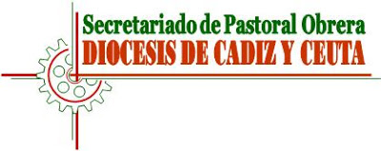
1º DE MAYO
Día Internacional
de los Trabajadores
y de las Trabajadoras
Festividad de San José Obrero
EUCARISTÍA
PARROQUIA SANTA ANA
Arciprestazgo: CADIZ PUERTA DE TIERRA
Dirección: Plaza Elio, Nº 4 Cadiz
http://www.obispadocadizyceuta.es/parroquias/santa-ana-cadiz/
Viernes, 30 de abril de 2021
A las 19:30 de la tarde.
Foro limitado y medidas prevención coronavirus

Publicado por HOAC CADIZ en 13:03
https://www.iglesiaporeltrabajodecente.org/2021/04/27/1m2021-ahora-mas-que-nunca-trabajo-decente/

https://www.dropbox.com/s/ekes8q8td3k9db0/Manifiesto%20ITD%201%C2%BA%20Mayo.pdf
https://www.joc.es/web2/index.php/blog/182-itd-2021-mayo

https://www.hoac.es/2021/04/27/1m2021-manifiesto-itd-ahora-mas-que-nunca-trabajo-decente/

https://www.iglesiaporeltrabajodecente.org/2021/04/27/itd-advierte-que-la-pandemia-debilita-el-derecho-al-trabajo-y-pone-en-crisis-el-pacto-social-y-la-democracia/

